CV XIN VIỆC
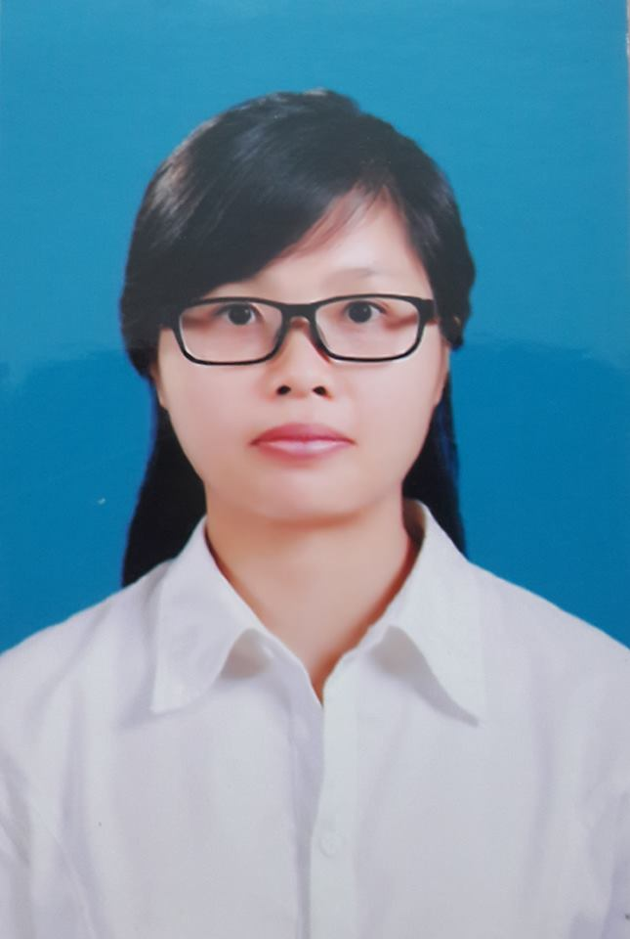 | LÝ LỊCH CÁ NHÂN  Họ và tên: Nguyễn Thị Vân  Ngày sinh: 19/04/1992  Địa chỉ: Đại Phúc, TP. Bắc Ninh, Bắc Ninh.  Điện thoại: 0977.796.590  Email: vannt19492@gmail.com

QUÁ TRÌNH HỌC TẬP VÀ BẰNG CẤP

- Tháng 9/2011 – tháng 6/2015: Trường: Đại Học Thương Mại, chuyên ngành: Quản trị doanh nghiệp - Điểm tổng kết: 2.97- Đạt loại khá.
- Từ năm 2016-2018: Trường Đại học Kinh tế- Đại học Quốc gia Hà Nội, chuyên ngành: Quản trị kinh doanh (Thạc sỹ).
- Bằng B1 theo khung đánh giá tiêu chuẩn châu âu do trường Đại học ngoại ngữ Hà Nội cấp.

MỤC TIÊU NGHỀ NGHIỆP

Với khả năng giao tiếp với những kiến thức biết được và kinh nghiệm sẵn có, là một người năng động sáng tạo ham học hỏi, thân thiện với mọi người, thích được giao tiếp và làm việc nhóm với nhiều người, có tinh thần đoàn kết, hòa đồng với tập thể, cũng như có khả năng làm việc trong môi trường có áp lực cao, tôi mong muốn được thử sức mình trong môi trường làm việc hết sức năng động của quý công ty.

KINH NGHIỆM NGHỀ NGHIỆP

1. Tên công ty đã làm việc | Đội quản lý thị trường số 7 Bắc Ninh
+Thời gian làm việc | Tháng 11/2015 – hiện tại
+ Chức danh | Nhân viên hành chính
+ Mô tả công việc đảm nhiệm | Làm các công việc liên quan tới công việc hành chính như:  - Quản lý công văn đi, công văn đến.  - Quản lý con dấu.  - Quản lý hồ sơ, ấn chỉ.  - Đảm nhận công tác BHXH tại cơ quan như: Báo tăng, giảm lao động, tăng giảm lương, chốt sổ BHXH, thanh toán chế độ thai sản,...  - Làm chứng từ chi phí.  - Làm báo cáo hàng tuần, tháng, quý, năm.  - Ngoài ra còn làm các công việc liên quan đến soạn thảo văn bản, mua bán văn phòng phẩm, .....

ĐIỂM MẠNH

+ Sử dụng thành thạo phần mềm giao dịch bảo hiểm xã hội điện tử, thành thạo Excel, Word, Powerpoint
+ Chăm chỉ, biết tổ chức sắp xếp công việc, có trách nhiệm, dễ dàng thích nghi với môi trường mới, có tinh thần học hỏi, làm việc nhóm, vui vẻ và hòa đồng
+ Tự tin, giao tiếp tốt, có tinh thần cầu tiến, ham học hỏi
+ Có khả năng giao tiếp bằng tiếng Anh
+ Có khả năng làm việc nhóm và độc lập
Nếu được quý công ty chấp thuận tôi nguyện làm việc và cống hiến hết mình với sức trẻ, niềm đam mê và sự học hỏi của tôi để ghóp phần cùng sự phát triển của quý công ty.
Tôi xin chân thành cảm ơn!

Bắc Ninh, ngày 20 tháng 2 năm 2019
Kính đơn

VÂN

NGUYỄN THỊ VÂN

